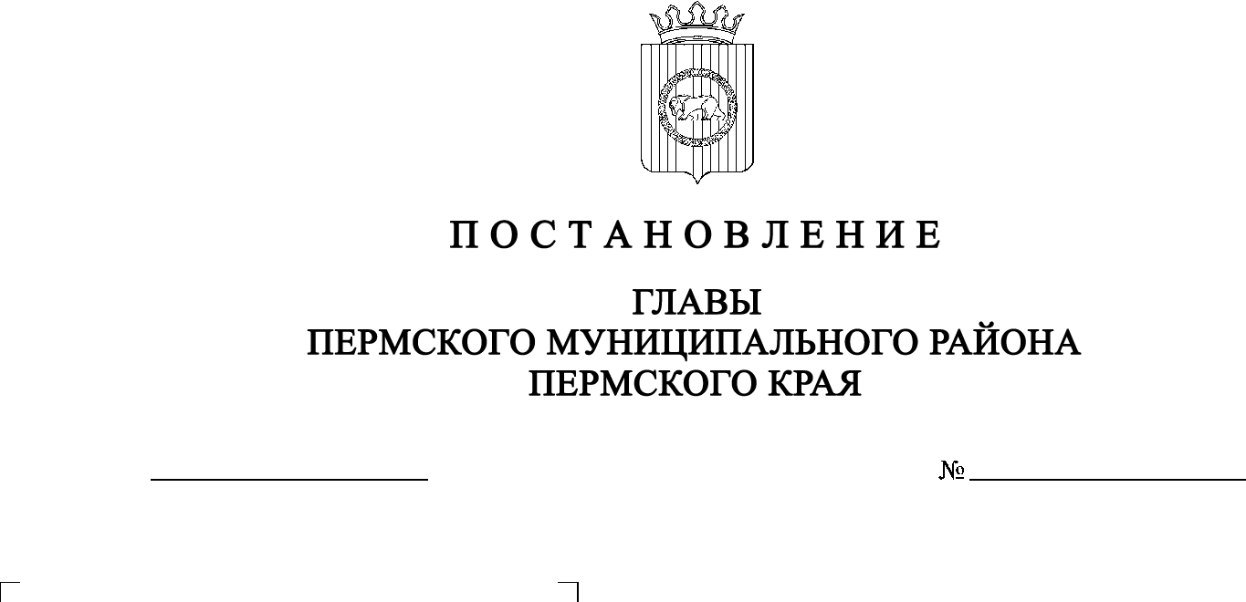
СЭД-2020-299-01-01-02-05с-173
О назначении публичных слушаний по проекту внесения изменений в правила землепользования и застройки муниципального образования «Лобановское сельское поселение» Пермского муниципального района Пермского края, утвержденные решением Земского Собрания Пермского муниципального района от 27.09.2018 № 337
23.12.2020

В соответствии со ст. ст. 5.1, 28, 31, 33 Градостроительного кодекса Российской Федерации, с п. 20 ч. 1, ч. 4 ст. 14, ст. 28 Федерального закона от 06.10.2003 № 131-ФЗ «Об общих принципах организации местного самоуправления в Российской Федерации», со ст. 14 Устава муниципального образования «Пермский муниципальный район», с решением Земского Собрания Пермского муниципального района от 25.06.2014 № 470 «Об утверждении Положения о публичных слушаниях, общественных обсуждениях в Пермском муниципальном районе»,

ПОСТАНОВЛЯЮ:
1. Провести 26 января 2021 года в 16:20 часов по адресу: Пермский край, Пермский район, Лобановское сельское поселение, с. Лобаново, ул. Культуры, д. 2/1 (здание администрации), публичные слушания по проекту внесения изменений в правила землепользования и застройки муниципального образования «Лобановское сельское поселение» Пермского муниципального района Пермского края, утвержденные решением Земского Собрания Пермского муниципального района Пермского края от 27.09.2018 № 337 (в редакциях от 28.11.2019 № 15, от 28.05.2020 № 55) (далее – Проект), для жителей с. Лобаново, д. Кочкино, д. Клестята, д. Козыбаево, д. Большой Буртым, д. Малые Клестята Лобановского сельского поселения Пермского муниципального района.
2. Провести 26 января 2021 года в 16:50 часов по адресу: Пермский край, Пермский район, Лобановское сельское поселение, д. Касимово, ул. Клубная, д. 52 (здание фельдшерско-акушерского пункта), публичные слушания по Проекту для жителей д. Баские, д. Касимово Лобановского сельского поселения Пермского муниципального района.
3. Провести 10 февраля 2021 года в 16:00 часов по адресу: Пермский край, Пермский район, Лобановское сельское поселение, с. Кояново, ул. Советская, д. 133 «б», (здание Дома культуры), публичные слушания по Проекту для жителей с. Кояново, д. Усадьба МТС Лобановского сельского поселения Пермского муниципального района.
4. Провести 10 февраля 2021 года в 16:30 часов по адресу: Пермский край, Пермский район, Лобановское сельское поселение, п. Мулянка, ул. Октябрьская, д. 21 (здание Дома культуры), публичные слушания по Проекту для жителей п. Мулянка, д. Грибаново, д. Баландино, д. Малый Буртым, д. Горбуново, д. Ключи, с. Кольцово, д. Березники, д. Меркушево, д. Верх-Сыра Лобановского сельского поселения Пермского муниципального района.
5. Комиссии по подготовке проекта правил землепользования и застройки (комиссии по землепользованию и застройке) при администрации Пермского муниципального района:
5.1. организовать и провести публичные слушания;
5.2. обеспечить соблюдение требований законодательства, правовых актов Пермского муниципального района по организации и проведению публичных слушаний;
5.3. обеспечить информирование заинтересованных лиц о дате, времени и месте проведения публичных слушаний путем размещения информации в муниципальной газете «Нива», на официальных сайтах Земского Собрания и Пермского муниципального района и на информационных стендах, оборудованных около здания администрации Лобановского сельского поселения, в местах массового скопления граждан и в иных местах, расположенных на территории населенных пунктов Лобановского сельского поселения, указанных в пунктах 1-4 настоящего постановления;
5.4. обеспечить размещение экспозиции, демонстрационных материалов и иных информационных документов по теме публичных слушаний для предварительного ознакомления в здании администрации Лобановского сельского поселения по адресу: Пермский край, Пермский район, Лобановское сельское поселение, с. Лобаново, ул. Культуры, д. 2/1, ежедневно с 9:00 до 16:00, кроме субботы и воскресенья, на официальном сайте Пермского муниципального района www.permraion.ru и на официальном сайте Лобановского сельского поселения в сети «Интернет». Консультирование посетителей экспозиции осуществляет управление архитектуры и градостроительства администрации Пермского муниципального района по телефонам 294-61-16, 296-20-05;
5.5. обеспечить своевременную подготовку, опубликование и размещение заключения о результатах публичных слушаний в муниципальной газете «Нива», на официальных сайтах Земского Собрания и Пермского муниципального района.
6. Заинтересованные лица вправе представить предложения и замечания по Проекту в управление архитектуры и градостроительства администрации Пермского муниципального района по адресу: г. Пермь, ул. Верхне-Муллинская, 74а, кабинет № 1, в срок:
- по 25 января 2021 года для жителей населенных пунктов Лобановского сельского поселения, перечисленных в пунктах 1 и 2 настоящего постановления;
- по 9 февраля 2021 года для жителей населенных пунктов Лобановского сельского поселения, перечисленных в пунктах 3 и 4 настоящего постановления.
Предложения и замечания по Проекту направляются следующими способами:
1) в письменной или устной форме в ходе проведения собрания участников публичных слушаний;
2) в письменной форме в адрес организатора публичных слушаний.
7. Продолжительность публичных слушаний по Проекту составляет не более месяца со дня опубликования такого проекта.
8. Настоящее постановление опубликовать в муниципальной газете «Нива» и разместить на официальном сайте Земского Собрания Пермского муниципального района, на официальном сайте Пермского муниципального района www.permraion.ru.
9. Настоящее постановление вступает в силу со дня его официального опубликования.
10. Контроль исполнения настоящего постановления оставляю за собой.
И.п. главы муниципального района В.П. Ваганов

